Коммерческое предложение
АВТОБЕТОНОНАСОС ZOOMLION 43X-5RZ
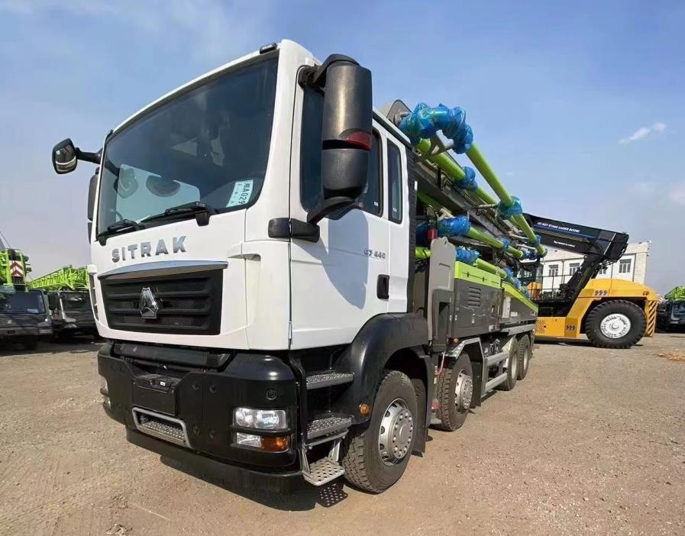
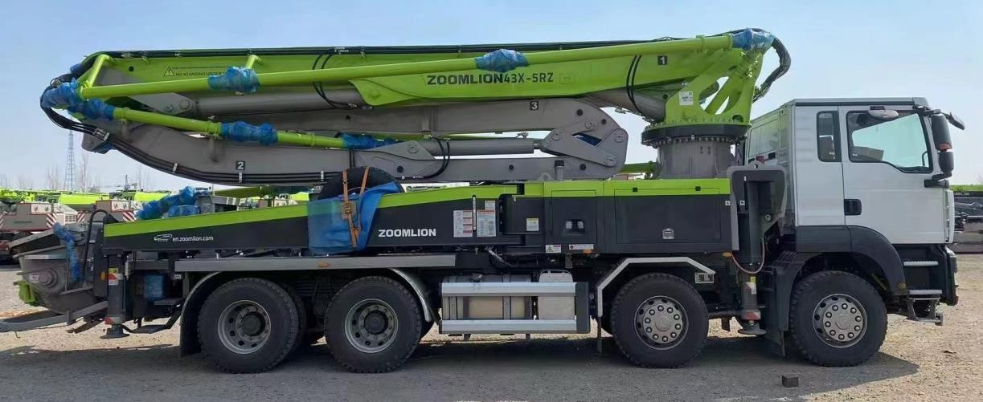
на шасси SITRAK (8X4)

СТОИМОСТЬ: 35 600 000* DDP г. Пермь
СРОК ПОСТАВКИ: в наличии
УСЛОВИЯ ОПЛАТЫ: 100%
ГОД ВЫПУСКА: 2024 (новая единица)
ГАРАНТИЯ: 12 месяцев или 2 000 моточасов**
СРОК ДЕЙСТВИЯ ПРЕДЛОЖЕНИЯ: пока машина есть в наличии

** в зависимости от того какой из показателей будет достигнут первым.
С уважением, Роженцев Артем Викторович
+7 906 113 51 16
Настоящее коммерческое предложение предназначено исключительно для адресата и содержит конфиденциальную и/или не подлежащую разглашению информацию. Убедительно просим Вас не раскрывать содержания данного коммерческого предложения и информации по данному проекту третьим лицам. Любой несанкционированный просмотр, удержание, копирование, раскрытие или распространение данного коммерческого предложения строго запрещены. В случае, если Вы не являетесь адресатом данного коммерческого предложения, пожалуйста, удалите его и все его копии из Вашей системы, уничтожьте любые бумажные копии и сообщите отправителю посредством ответа. Вы не должны, прямо или косвенно, использовать, раскрывать, распространять, печатать, копировать, а также предпринимать какие-либо действия, полагаясь на данное коммерческое предложение, если Вы не являетесь его адресатом.

